**MODELLI DI CONOSCENZA INCERTA**

Nel mondo reale un agente prende decisioni in base a informazioni incomplete: è difficile capire l’esatto stato del mondo, per prendere decisioni un KBS deve usare tutta la conoscenza che ha e *conoscenza limitata* implica dover trattare l’**incertezza**.

Se non si può assumere una conoscenza completa del mondo per prendere decisioni, spesso si considerano diverse ipotesi: notiamo che l’incertezza è ***epistemologica***, ovvero concerne le credenze sullo stato del mondo, e non ***ontologica***(che riguarda il mondo in sé, ovvero significa avere incertezza su come funzioni e sia fatto il mondo che vogliamo rappresentare).

La visione della probabilità come una misura di *credito* (**belief**) è nota come **probabilità Bayesiana** (o **soggettiva**). L’ultimo termine si riferisce al fatto che diversi agenti, ognuno con una conoscenza diversa riguardante lo stato del mondo, avranno potenzialmente diverse misure di credito per una stessa proposizione.

* esempio: lancio un dado, un agente guarda il risultato e dice a un altro agente che è pari. La probabilità di osservare il risultato (ottenuto) sarà diversa per questi due agenti e a sua volta diversa da un altro agente che non ha conoscenza aggiuntiva.
* nell’esempio visto, le credenze degli agenti riguardano *un lancio specifico del dado, non uno generico*. Questa visione è opposta a quella *frequentista* della probabilità.

*Diverso da sistemi fuzzy*

Probabilistica è anche soggettiva (non trattiamo la probabilità oggettiva).

**Teoria della probabilità**: ci permette di studiare come la conoscenza impatti sulle credenze.

La credibilità della proposizione α è misurata da un valore in [0,1]

* probabilità nulla: si crede che α sia del tutto falsa (nessuna nuova evidenza potrà cambiare tale credenza)
* probabilità pari a 1: α è assolutamente/definitivamente vera
* probabilità in ]0, 1[: incertezza sulla sua verità (sconosciuta)

### **Semantica della probabilità**

**Variabile aleatoria**: denotata con iniziale maiuscola e dotata di dominio di valori (discreto se è finito o infinito enumerabile).

* Il mondo è una funzione che associa a ogni variabile un valore
* Viceversa, una variabile è una funzione dai mondi possibili al suo dominio
* **Proposizione primitiva**: assegnazione di un valore a una variabile o disuguaglianza tra variabili e valori/variabili
* **Proposizione**: si ottiene applicando i connettivi logici alle proposizioni primitive

Dato l’insieme di mondi possibili Ω (assumiamo con numero finito di variabili), una **misura di probabilità** P: Ω → R+ è una funzione tale che

$$\sum_{ω∈Ω}{}P(ω)=1$$

Data una proposizione α, si definisce

$$\sum_{ω∈Ω : α vera in ω}{}P(ω)$$

**Distribuzione discreta**: di una variabile aleatoria X è una funzione P(X): dom(X) → R che associa a P(x) la probabilità della proposizione X=x, con x elemento di dom(X)

$$P(x):=\sum_{ω∈Ω : X=x in ω}{}P(ω)$$

Dato un insieme di variabili {X1, …, Xn}, la **distribuzione di probabilità congiunta** P(X1, …, Xn) è definita sui mondi di Ω:

* la probabilità di ω (un mondo è un’assegnazione totale) è la probabilità della proposizione che definisce ω
* esempio: P(X=x, Y=y) = P(X=x ∧ Y=y)

**Distribuzione continua**: si definisce una misura μ sugli insiemi di mondi, a valori reali non-negativi, che soddisfa le proprietà

1. μ(S1 ∪ S2) = μ(S1) + μ(S2) se S1 ∩ S2 = ∅
2. μ(Ω) = 1

Notiamo che μ non è definita necessariamente su tutti gli insiemi di mondi, ma solo su quelli descritti dalle formule logiche.

P(α) = μ({w : α vera in w})

Una funzione di **densità di probabilità** p: R → R+ viene utilizzata per calcolare la probabilità che una variabile continua assuma un valore in un intervallo [a, b]



Una **distribuzione parametrica** prevede che una funzione di probabilità (o densità) sia descritta da una formula: a volte si usa il termine *parametrico* per parlare di una distribuzione con un numero fisso di parametri e il termine *non-parametrico* per per indicare una distribuzione in cui il numero di parametri non è fissato.

Un altro metodo consiste nel discretizzare in un numero finito di mondi.

**Assiomi della probabilità**

Misura P: proposizioni → R che soddisfa

1. 0 ≤ P(α) per ogni proposizione α
2. P(τ) = 1 se τ è una tautologia
3. P(α ∨ β) = P(α) + P(β) se α e β si contraddicono reciprocamente

*Una qualsiasi misura di credito che segue tali assiomi rientra nella teoria della probabilità: ad esempio, le* ***frequenze empiriche*** *(proposizioni su proporzioni di esempi di un dataset) obbediscono agli assiomi.*

L’assiomatizzazione del significato della probabilità è

* coerente → la probabilità definita in termini dei mondi possibili segue gli assiomi
* completa → un sistema che obbedisce agli assiomi ha una semantica probabilistica

**Nota**: *se il numero di variabili discrete è finito, gli assiomi sono completi e coerenti rispetto alla semantica definita (dalle probabilità di mondi mutuamente esclusivi si può ricavare quella di qualunque proposizione).*

**Proprietà delle distribuzioni**

1. P(¬α) = 1 − P(α) *negazione*
2. se *α ↔ β* allora P(α) = P(β) *equivalenza*
3. P(α) = P(α ∧ β) + P(α ∧ ¬β) *ragionamento per casi*
4. P(α) = ∑d in dom(V) P(α ∧ V = d) *marginalizzazione*
5. P(α ∨ β) = P(α) + P(β) − P(α ∧ β) *disgiunzione*

**Probabilità condizionata**

La disponibilità di nuova conoscenza permette di aggiornare la credibilità di una certa proposizione: la *probabilità condizionata* P(h | e) è la misura del credito di h (*ipotesi*), assumendo la verità di e (*evidenza*).

* P(h | e) **probabilità a posteriori** di h → e rappresenta la congiunzione di osservazioni dirette del mondo
* P(h) **probabilità a priori** di h → è precedente a qualunque osservazione

La semantica si definisce sui mondi e poi sulle proposizioni:

1. La probabilità condizionata del mondo w data l’evidenza e

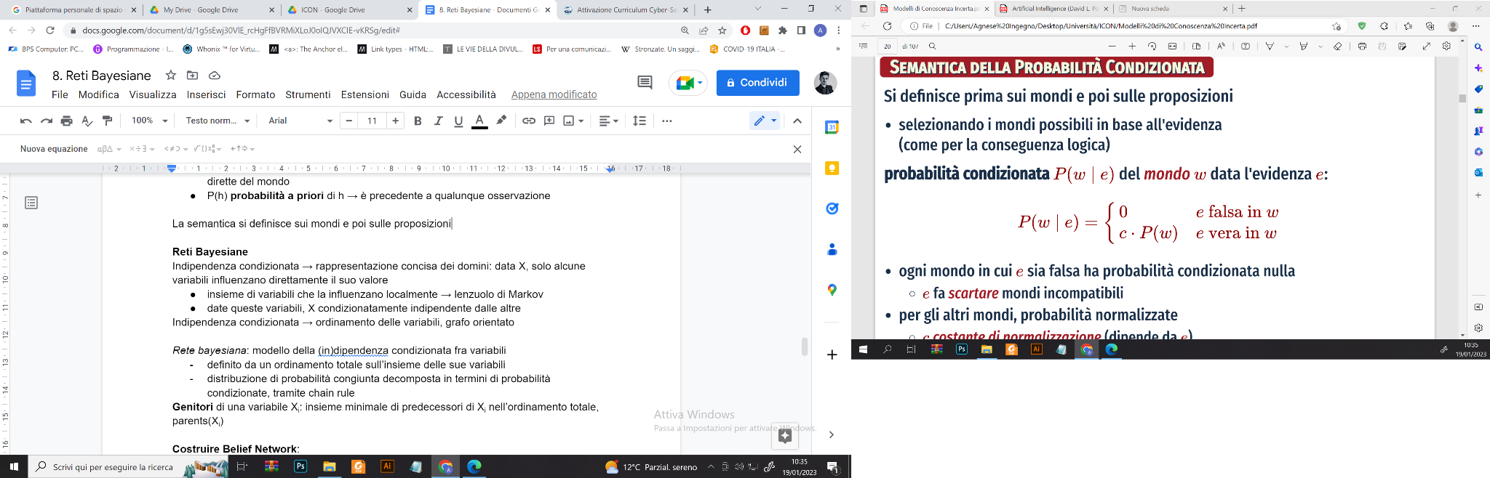

Si scartano i mondi incompatibili e le probabilità per gli altri mondi vengono normalizzate → la costante di normalizzazione c = 1/P(e)

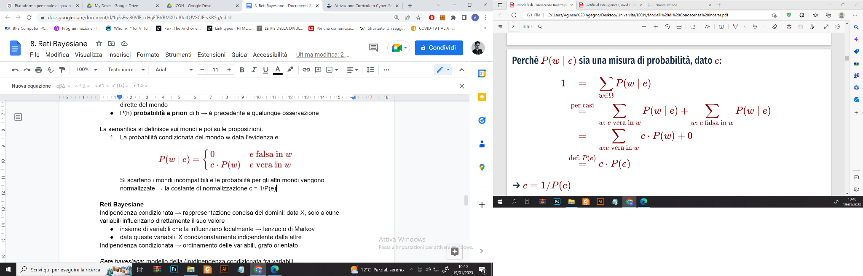

Pertanto, P(w | e) è definibile solo se P(e) > 0

1. La probabilità condizionata della proposizione h data e:

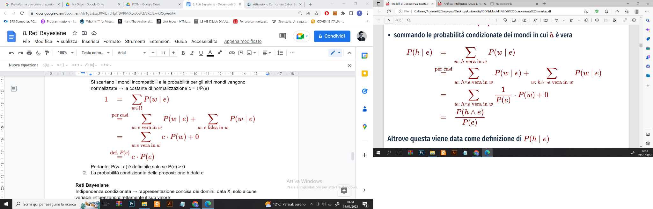

**Distribuzione di probabilità congiunta**: essendo X e Y (insiemi di) variabili, dati x e y appartenenti ai rispettivi domini, P(X=x, Y=y) è la probabilità congiunta delle proposizioni corrispondenti. Una probabilità congiunta può essere fattorizzata o decomposta utilizzando le probabilità condizionate attraverso la chain rule.

**Chain rule**: date le proposizioni α1, …, αn

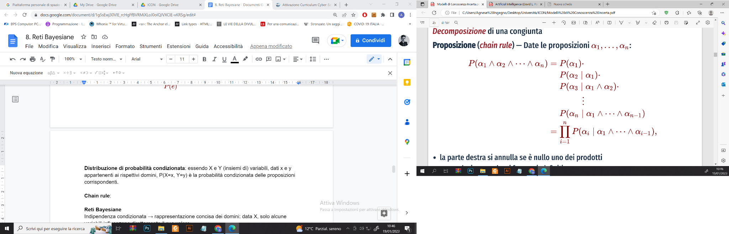

Essendo le probabilità condizionate delle misure di probabilità, tutti i risultati visti valgono anche per esse.

**Teorema di Bayes**: per aggiornare le probabilità in base a nuova evidenza (P(e) > 0)

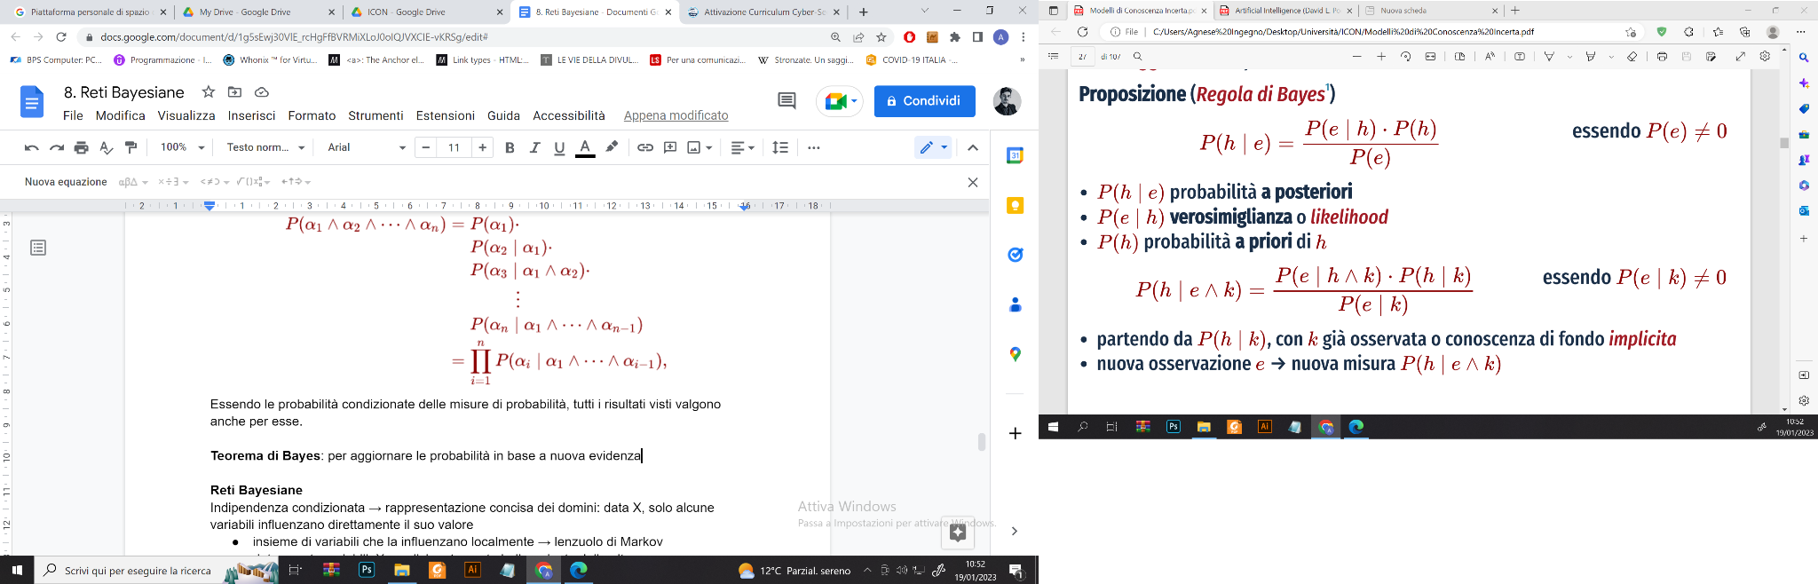

In questa formula notiamo che P(h | e) è proporzionale a P(e | h)* P(h) questo significa che la likehood ovvero P(e | h) risulta essere una costante di proporzionalità tra l’ipotesi a priori e quella a posteriori che ne fa variare la probabilità.

* P(h | e) è la probabilità a posteriori
* P(e | h) è la verosimiglianza ( likelihood )
* P(h) è la probabilità a priori di h

Partendo con k già osservata, quindi da P(h | k) e data una nuova osservazione e

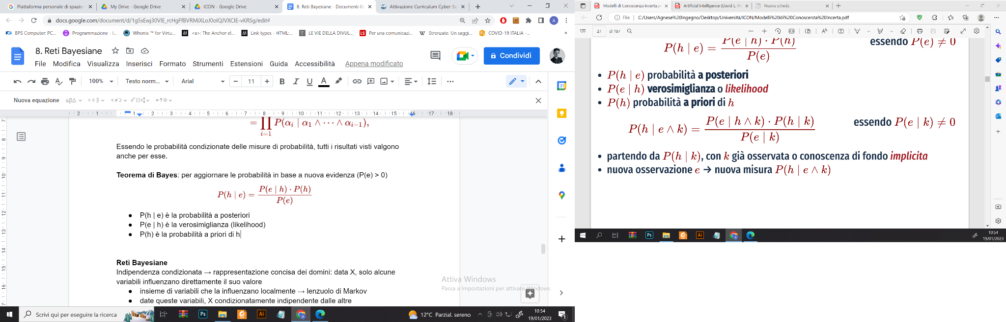

Il denominatore è costante ed è trascurabile per effettuare confronti, ma è determinabile ragionando per casi: dato H l’insieme di tutte le ipotesi (mutualmente esclusive), per le proprietà delle distribuzioni vale la seguente

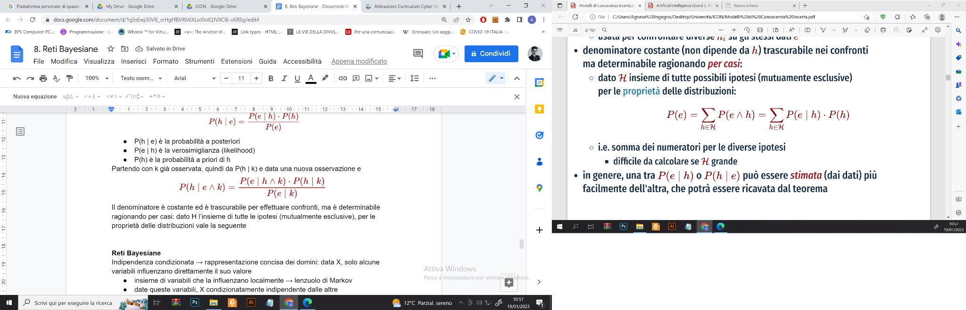

è però difficile da calcolare se H è grande.

*In genere, una tra P(e | h) e P(h | e) può essere stimata (dai dati) più facilmente dell’altra, la quale viene ricavata tramite il teorema.*

***Nota****: la probabilità condizionata non è la probabilità dell’implicazione*

* *e→ f ≡ ¬e ∨ f, quindi P(e→ f) = P(¬e ∨ f) è la misura dei mondi per cui e sia falsa oppure f vera*
* *esempio: P(¬flies | bird) è bassa*
* *P(¬flies ← bird) = P(¬flies ∨ ¬bird) è alta, la proporzione è dominata da animali che non sono uccelli (anche P(bird → flies) è alta)*

**Valore atteso**: media ponderata dei valori di funzioni numeriche su tutti i mondi possibili → data *f*, una funzione sui mondi, il valore atteso di *f* rispetto a *P*

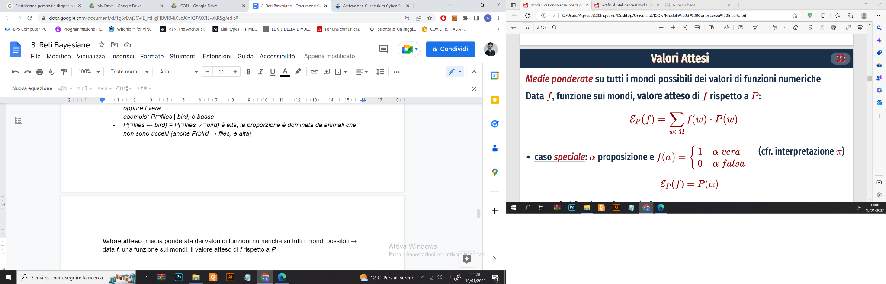

Caso speciale: data la funzione f(x) che vale 1 se x è vera e 0 altrimenti, il suo valore atteso è la probabilità di x (una generica proposizione).

**Valore atteso condizionato** di *f* data l’evidenza e:

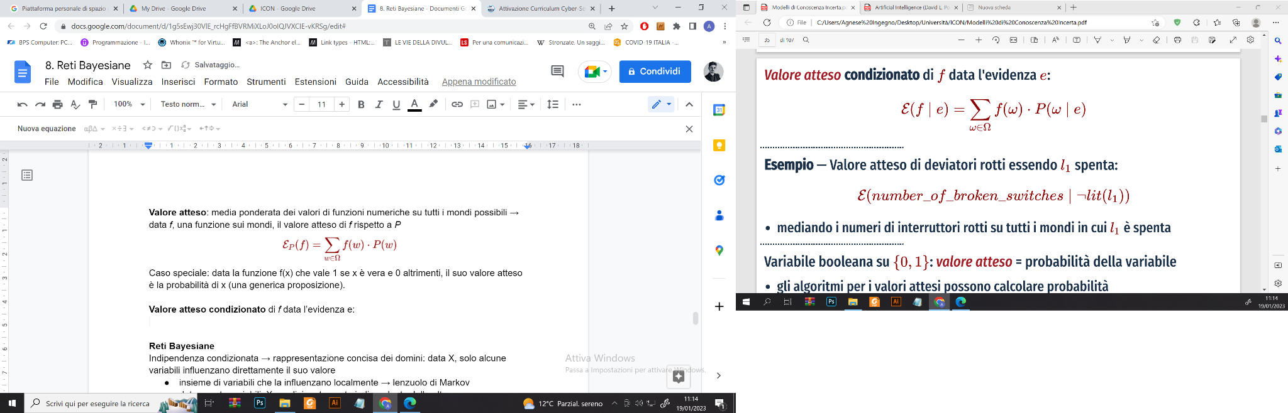

Se una variabile è booleana, il valore atteso è la probabilità di tale variabile, per cui ogni algoritmo per i valori attesi può essere usato anche per calcolare probabilità e ogni teorema valido per i valori attesi è anche applicabile per le probabilità.

**Informazione/entropia**: si misura in bit, consideriamo la variabile aleatoria X. Per x nel dominio di X, è possibile creare un codice che per identificare x usi ⌈− log2 P(x)⌉ bit. Conseguentemente, il valore atteso di bit per trasmettere un valore di X è

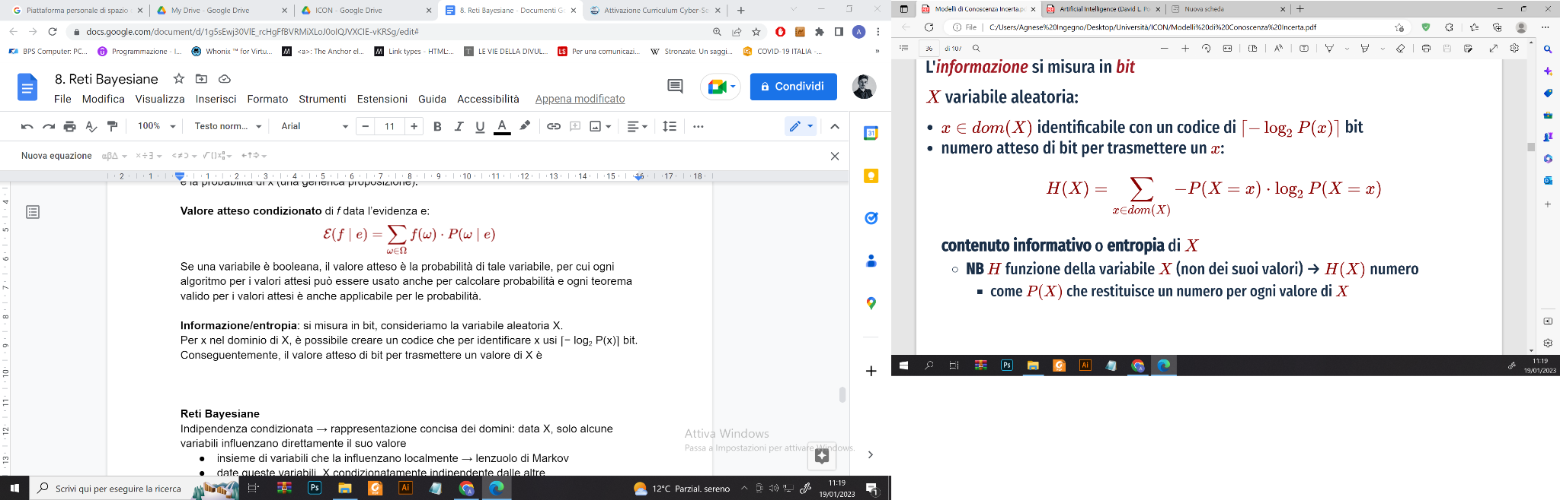

Ovvero il **contenuto informativo**, o **entropia**, della variabile X.

H è funzione della variabile X e H(X) è un numero.

L’entropia di X data l’osservazione Y=y:

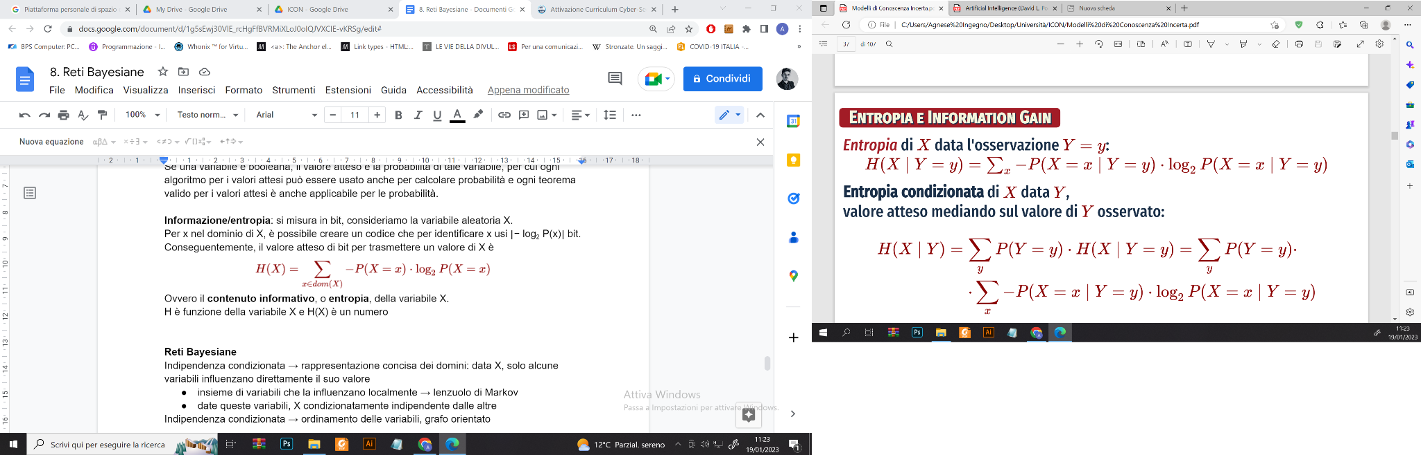

L’**entropia condizionata** di X da Y è il valore atteso mediando sul valore di Y osservato

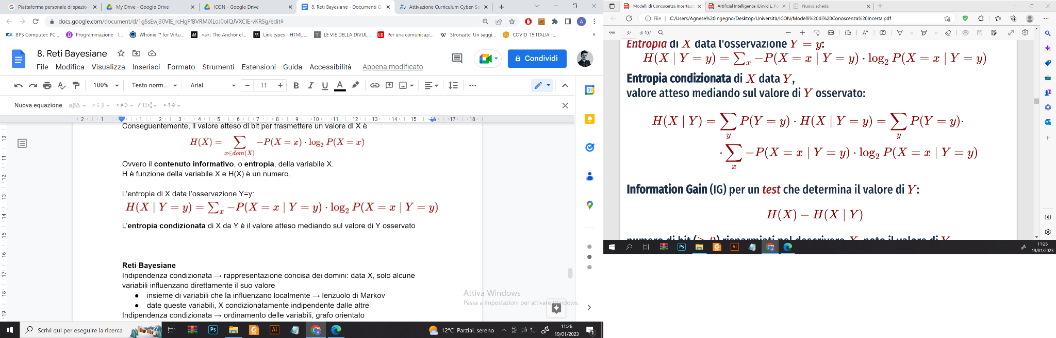

L’**information gain** per un test che determina il valore di Y è H(X) - H(X | Y) e non è mai negativo.

*Una frazione di bit (es. 0.81) ha senso dal momento in cui è possibile creare un codice che contiene 100 valori utilizzando 81 bit.*

* Nell’apprendimento di un albero di decisione, si sceglie il partizionamento degli esempi che porta al maggior IG (le probabilità sono ottenute dalla proporzione di ogni valore nel training set rimanente a ogni nodo).
* Nell’apprendimento Bayesiano la teoria dell’informazione fornisce una base per decidere il modello migliore dati i dati.

## **Indipendenza**

In un modo per limitare il quantitativo di informazione richiesto possiamo assumere che ogni variabile dipenda da alcune altre variabili. Questa assunzione è detta assunzione di indipendenza condizionale e permette di semplificare la struttura sulla quale si ragiona e il processo di inferenza. In particolare andrà a snellire i calcoli nell’utilizzo della chain rule.

Per definire distribuzioni su molte variabili serve molta conoscenza: gli assiomi della probabilità pongono pochi vincoli sulle probabilità condizionate da sfruttare

* con n variabili binarie, 2n - 1 probabilità da conoscere per conoscere una completa distribuzione dalla quale derivare quelle condizionate
* per limitare il quantitativo d’informazione richiesta spesso si assume che una variabile dipenda direttamente solo da alcune altre.

Serve compiere assunzioni per ridurre i dati richiesti per specificare un modello e per formare strutture più semplici (col fine di condurre un ragionamento più efficiente).

In generale:

* P(h | e) in (0, 1) non determina vincoli sui valori di P(h | f ∧ e)
  + se non in casi limite → probabilità 1 se f implica h e 0 se implica ¬h
* Un tipo comune di conoscenza qualitativa è della forma P(h | f ∧ e) = P(h | e)
  + specifica che f è irrilevante per la probabilità di h data e.

In generale, dato un insieme di variabili Zs, la variabile aleatoria X è **condizionatamente indipendente** da Y dato Zs se e solo se P(X | Y, Zs) = P(X | Zs), ovvero se

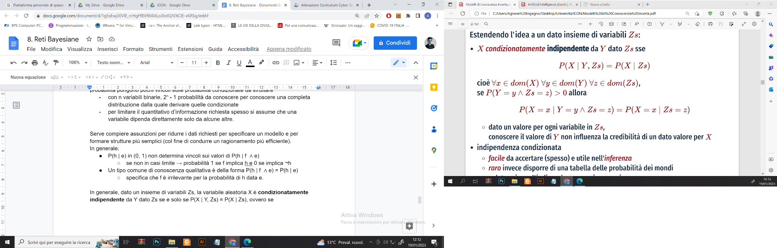

dato un valore per ogni variabile in Zs, conoscere il valore di Y non influenza la credibilità di un dato valore per X.

**L’indipendenza condizionata** è in genere facile da accertare e risulta utile nell’inferenza, mentre è raro disporre di una tabella delle probabilità dei mondi e determinare l’indipendenza per via numerica.

*Enunciati equivalenti*:

1. X è condizionatamente indipendente da Y data Z
2. Y è condizionatamente indipendente da X data Z
3. Per ogni x, y, y’, z:

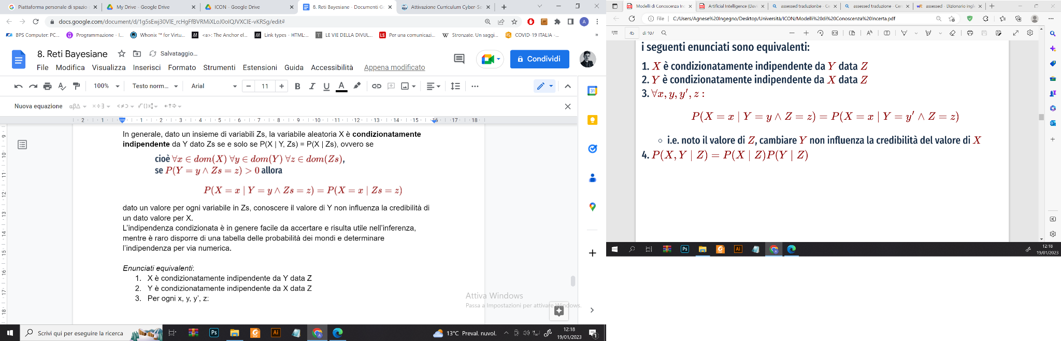

1. P(X, Y| Z) = P(X|Z) P(Y|Z).

X e Y sono **incondizionatamente indipendenti** se P(X, Y) = P(X) P(Y), ossia condizionatamente indipendenti ma senza osservazioni date, questo sta a significare che nessuna delle due va ad influenzare la probabilità dell’altra.

* ciò *non implica* che siano condizionatamente indipendenti, data qualche altra evidenza Z
* anche questa è una proprietà raramente determinabile per via numerica da dati disponibili.

Altri usi dell’indipendenza prevedono **l’indipendenza specifica da contesto** nella quale diciamo che una variabile X è indipendente da una variabile Y data una ( o un set di variabili) Zs sulla quale conosciamo l’assegnazione di talli variabile Zs. I valori assunti da Zs prendono il nome appunto di **contesto.**

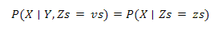

Dopo aver ricapitolato alcune nozioni utili sulle probabilità è tempo di passare a capire il funzionamento del **RAGIONAMENTO PROBABILISTICO** basato su particolari strutture a grafo che permettono di realizzare delle basi di conoscenza probabilistiche alle quali possono essere sottoposte query probabilistiche.

# **Belief Network [ base di conoscenza probabilistica ]**

L’indipendenza condizionata può essere sfruttata per creare una rappresentazione concisa dei domini: data X, solo alcune variabili influenzano direttamente il suo valore

* l’insieme di variabili che la influenzano localmente è detto **Markov blanket**

**[ La Markov Blanket o coperta di Markov è l’insieme delle variabili che influenzano X e sulle quali X può esercitare influenza in particolare fanno parte di tale insieme i genitori di X i figli di X e gli altri genitori dei figli di X che assieme ad X risultano genitori per gli stessi nodi figli.]**

* date queste variabili, X condizionatamente indipendente dalle altre, in particolare vedremo che l’indipendenza condizionata è resa possibile dalla sola conoscenza dei genitori di X.

Indipendenza condizionata viene sfruttata nelle **belief network**, un (modello) grafo orientato che modella le dipendenze condizionali tra elementi di un insieme di variabili.

1. È richiesto un ordinamento *totale* delle variabili dell’insieme X1, …, Xn , questo ordinamento spesso segue la relazione di casualità ovvero le variabili che sono la causa di altre vengono poste per prima in modo da avere un ordine da causa ad effetto finale. Sarà l’ordinamento delle variabili a dare la struttura alla rete Bayesiana e a modellare quelle che saranno le CPT di tale struttura.
2. Si utilizza la chain rule per calcolare la distribuzione di probabilità congiunta, ove la distribuzione congiunta è la distribuzione che l’intera rete Bayesiana riesce a rappresentare e catturare nella sua struttura per cui possiamo dire che una rete Bayesiana rappresenta la distribuzione congiunta delle variabili che la rappresentano e per questo poiché abbiamo a che fare con una distribuzione congiunta possiamo utilizzare la regola della chain rule che ci permette di dire che :

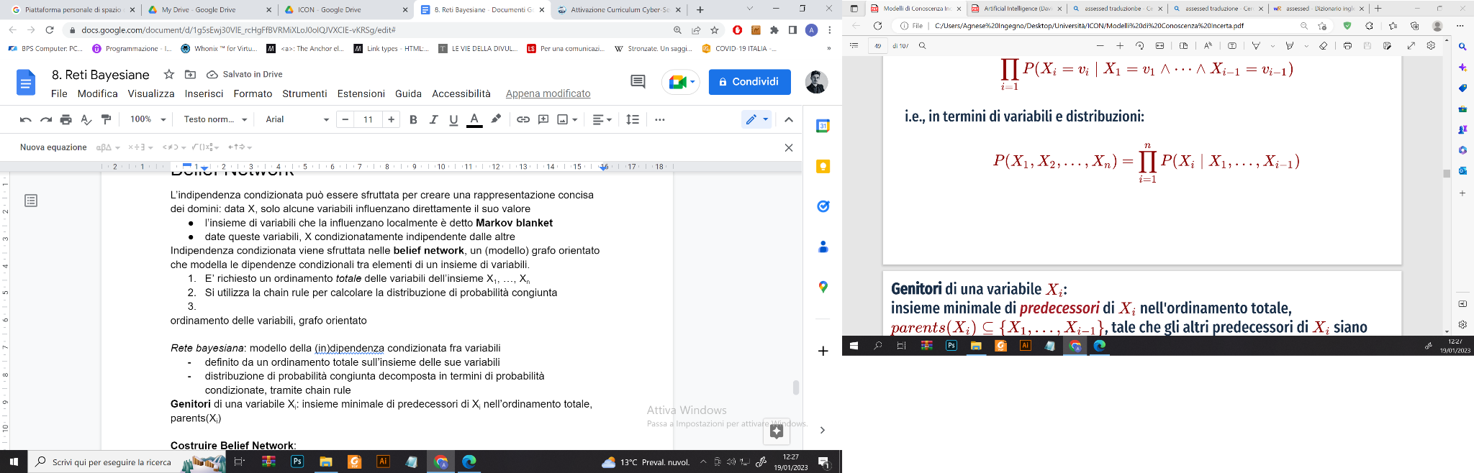

1. Ora definendo come i **genitori** di una variabile Xi, **l’insieme minimale di *predecessori*** di Xi nell’ordinamento totale (quindi *parents*(Xi) ⊆ {X1,…, Xi−1}), tale che gli altri predecessori siano condizionatamente indipendenti da Xi dato *parents*(Xi) possiamo dire che la probabilità di tale variabile dipenda solo dai suoi genitori ovvero sia condizionatamente indipendente dalle altre variabili della rete Bayesiana note le variabili parentali:

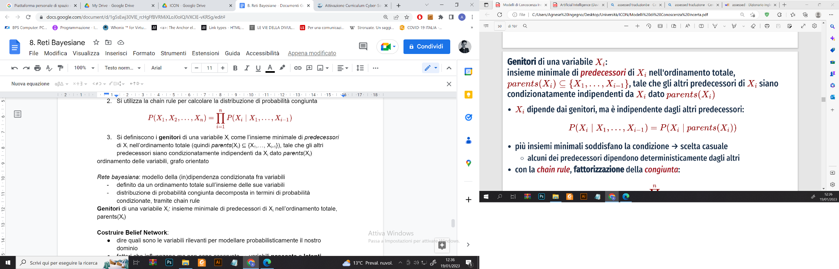

Se più insiemi minimali soddisfano la condizione, uno qualsiasi può essere scelto: questa possibilità occorre solo quando alcuni predecessori sono funzioni deterministiche di altri.

Mettendo assieme gli ultimi 2 punti ovvero la chain rule e la dipendenza condizionata rispetto alle variabili parentali, risulta che la distribuzione di probabilità congiunta delle variabili viene fattorizzata in un prodotto di probabilità condizionali, che rispecchiano la costruzione di una **rete bayesiana** (o **belief network**).

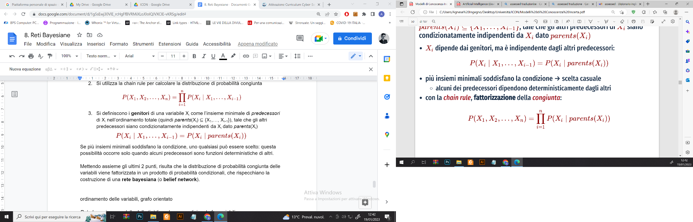

La probabilità su tutte le variabili P(X1, X2, …..,Xn) è chiamata **joint probability distribution( probabilità congiunta)** e una Belief Network definisce grazie alla sua struttura una **fattorizzazione**  della probabilità congiunta suddividendola in un prodotto di probabilità condizionali.

***Rete bayesiana è un DAG***: modello della (in)dipendenza condizionata tra variabili, è un grafo aciclico orientato con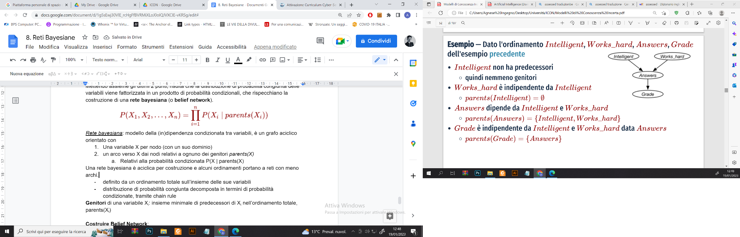

1. Una variabile X per nodo (con un suo dominio)
2. un arco verso X dai nodi relativi a ognuno dei genitori *parents(X)*
   1. Relativi alla probabilità condizionata P(X | parents(X)

Una rete bayesiana è aciclica per costruzione e alcuni ordinamenti portano a reti con meno archi.

*Nell’esempio:*

*P(Intelligent, Works_hard, Answers, Grade) = P(Intelligent) P(Works_hard) P(Answers | Intelligent, Works_hard) P(Grade | Answers)*.

Ricordiamo che L’indipendenza di una rete bayesiana è data dalla relazione di genitore e che quindi ogni variabili è indipendente da tutte le altre variabili che non risultano essere i suoi discendenti dati e conosciuti i genitori.

Data una BN che specifica una distribuzione congiunta, il problema di inferenza probabilistica **più comune consiste nel calcolo della distribuzione a posteriori** di una o più variabili di query, data un’evidenza osservata (congiunzione di assegnazioni di valori a variabili). **Una Belief Network può essere vista come una base di conoscenza probabilistica alla quale è possibile porre query per avere delle risposte in base alle CPT contenute nella rete bayesiana. Per cui su tale base di conoscenza probabilistica è possibile sottoporre delle query probabilistiche per ottenere risposte in termini di probabilità date dalla struttura della BN.**

**Le CPT ovvero le tabelle di distribuzione delle probabilità condizionate sono racchiuse all’interno di ogni nodo della rete Bayesiana che abbia genitori mentre nei nodi che non hanno genitori troviamo solo le probabilità a priori, ed è per questo che osservando un evento è possibile risalire alle cause che lo hanno provocato, ovvero andare a calcolare la probabilità a posteriori dei nodi di cui inizialmente abbiamo solo le probabilità a priori.**

#### **Costruire Belief Network**

Per modellare un dominio attraverso una BN

1. Definire le **variabili rilevanti**: ogni feature osservabile dovrebbe essere una variabile, in modo tale che l’agente possa condizionare su tutte le osservazioni.

* In particolare, considerare le informazioni per le quali l’agente è interessato a calcolare le probabilità a posteriori. Devono essere tutte variabili sulle quali formulare query.
* fattori che influenzano, ma non sono osservati né vengono ricercati tramite query tali fattori vengono ad essere rappresentati tramite variabili **nascoste** o **latenti**, servono a tenere conto di dipendenze e a semplificare il modello (si specificherà un minor numero di probabilità condizionate).

1. ***Valori del dominio****:* decidere il livello di dettaglio del ragionamento utile a rispondere alle query

* specificare il significato di ogni valore, in ottemperanza del **principio di chiarezza**: un agente onnisciente dovrebbe conoscere il valore di ogni variabile
* solo nel caso di variabili latenti, l’agente apprende i loro valori dai dati

1. **Relazioni tra variabili**: aggiungere archi nel grafo per definire la relazione *parent*
2. **Dipendenza** della distribuzione di una variabile dai genitori: esprimibile tramite *tabelle delle distribuzioni condizionate* (**CPT**)

Un **Fattore**  è una funzione su di un insieme di variabili, queste ultime definiscono lo scope del fattore. In particolare, una probabilità condizionata risulta essere un fattore che rappresenta P(Y | X1, X2,…..,Xk) e che altro non è per la definizione precedente una funzione che agisce su di un insieme di variabili in tal caso { Y, X1, X2, ….., Xk} e restituisce un valore numerico non negativo. Inoltre, tale funzione del fattore deve essere tale da rispettare alcuni vincoli che permettono di essere una funzione di probabilità ovvero che la somma di tutti i possibili valori assunti dalla Xi deve fare in modo che Y sia 1 ovvero:

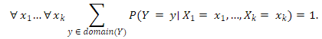

## **Inferenza Probabilistica**

Il compito più utile di inferenza probabilistica è quello del calcolo della distribuzione a posteriori di una variabile di interrogazione data una certa evidenza nota.

Task di inferenza più comune: calcolare distribuzioni

* ***compito tipico*:** calcolare la distribuzione a posteriori di una o più variabili di query data l’evidenza
* problema NP-hard creare anche solo soluzioni approssimate (calcolare una probabilità a priori o a posteriori è un problema appartenente alla classe di complessità #NP, sharp-NP).

***Approcci principali* all’inferenza probabilistica con le BN:**

* **Inferenza esatta**: probabilità calcolate precisamente

1. Enumerazione dei mondi coerenti con l’evidenza
2. Oppure sfruttando la struttura della rete: **algoritmo di eliminazione** **delle variabili**, basato sulla programmazione dinamica, sfruttando l’indipendenza condizionata

* **Inferenza approssimata**: metodi per approssimare le probabilità, si distinguono sulla base dei risultati garantiti

1. **metodi che forniscono [l, u] limiti garantiti** di variazione per la probabilità esatta p ove essa è racchiusa tra questi 2 limiti ovvero **l < p < u** → un **algoritmo anytime** garantisce che l e u si avvicinino col passare del tempo
2. **metodi che producono bound probabilistici sull’errore**, garantendo (esempi)
   * + errore (basso) per una certa percentuale di volte
     + stime di probabilità convergenti verso quella esatta
     + tassi di convergenza garantiti → es. simulazione stocastica
3. **metodi che provano a produrre buone approssimazioni**, ma che in alcuni casi potrebbero non funzionare → un esempio è la classe di tecniche detta **inferenza variazionale** dove l’idea è quella di trovare una approssimazione al problema che sia facile da calcolare.

* Si sceglie una classe di rappresentazioni di complessità computazionale ridotta
* Nella classe si trova il modello più vicino al problema originario → il problema si riduce a uno di ottimizzazione in cui si deve minimizzare l’errore

## **Modelli probabilistici sequenziali**

**Belief Networks speciali**, con una struttura che si ripete, che permettono di ragionare sul tempo o su altri tipi di sequenze (es. parole in una frase sia scritta che parlata) e presentano un numero illimitato di variabili casuali.

### **Catene di Markov**

Le catene di markov sono Belief Networks con variabili aleatorie in una sequenza, in cui ogni variabile dipende direttamente solo ed esclusivamente dalla precedente

* usate per rappresentare sequenze di (valori o) stati, che compongono uno spazio finito o enumerabile
* **stage**: punto della sequenza
* le sequenze sono spesso intese nel tempo (St rappresenta lo *stato* al tempo t)
* una catena di Markov è caratterizzata dall’assunzione di indipendenza detta **assunzione di Markov** (***memorylessness***)

P(Si+1 | S0, . . . , Si) = P(Si+1 | Si)

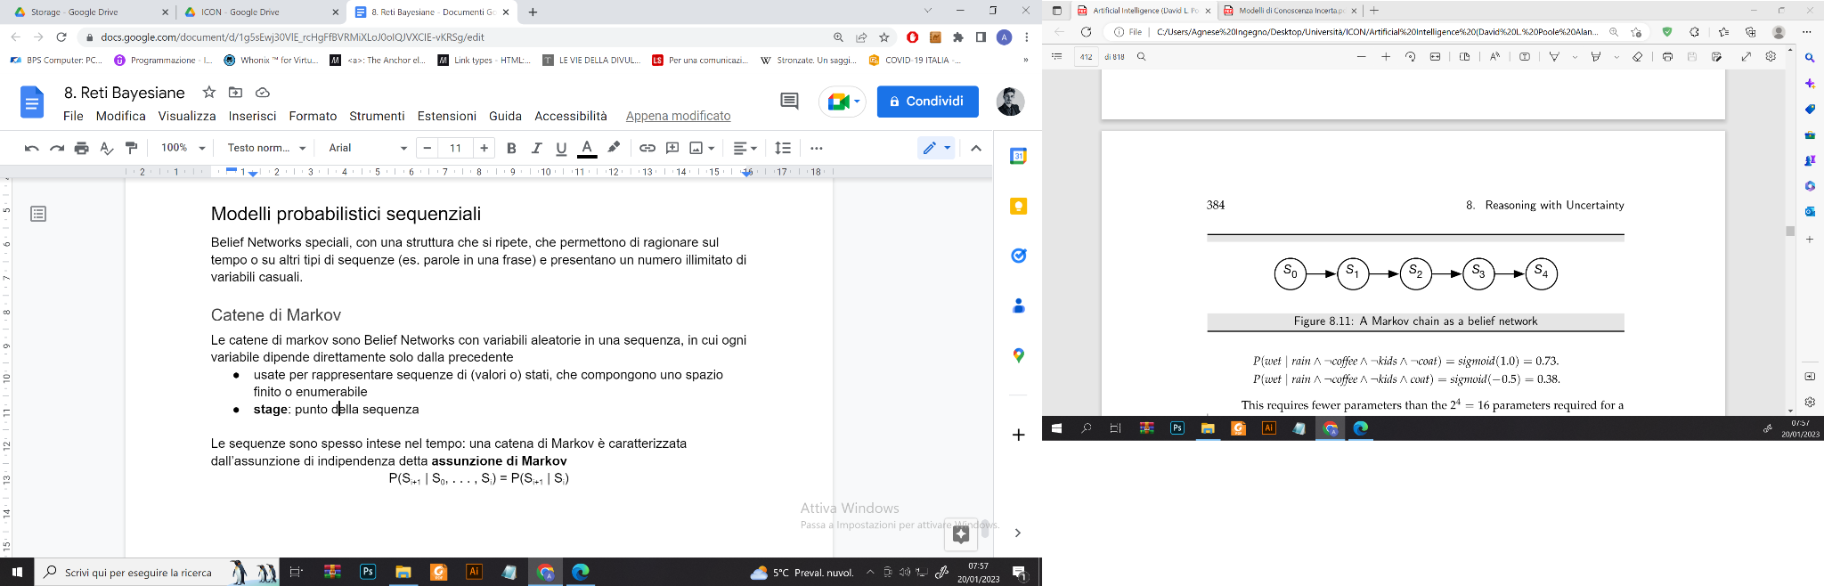

St contiene tutte le informazioni che possono influenzare lo stato futuro e una **catena di Markov può essere intesa come “il futuro è condizionalmente indipendente dal passato dato il presente”.**

Le catene di Markov sono utilizzate nei modelli di linguaggio naturale e nei sistemi dinamici.

In ogni stato è racchiusa tutta l’informazione riguardo la storia la quale può avere effetti sul futuro, per tale ragione si ha la dipendenza solo dal precedente stato e questo giustifica l’affermazione fatta che il futuro è condizionalmente indipendente dal passato dato il presente, il quale contiene tutte le info del passato che avranno possibili effetti sul futuro, per cui noto il presente che contiene in esso queste info sulla storia il futuro non dipende da quello che è accaduto nel passato.

Una catena di Markov è un **modello stazionario** (*omogeneo nel tempo*) se le variabili hanno tutte lo stesso dominio e hanno le stesse probabilità di transizione per ogni stage

∀i ≥ 0 : P(Si+1 ∣ Si) = P(S1 ∣ S0)

un tale modello è definibile attraverso due sole probabilità:

1. **P(S0) → condizioni iniziali**
2. **P(Si+1 | Si) → specifica le dinamiche, le stesse ∀i ≥ 0**

Con pochi parametri si specifica una struttura infinita, su cui è possibile porre domande su punti arbitrari nel futuro o nel passato.

Per determinare la distribuzione dello stato Si, si può usare l’*eliminazione di variabili* per sommare su tutte le precedenti (le successive sono irrilevanti). Per calcolare P(Si | Sk):

* se i > k, basta considerare solo le variabili tra Si e Sk
* se i < k, solo quelle di indice inferiore a k.

**Una distribuzione stazionaria di una MC è tale che, se vale a un certo t allora continuerà a valere per t+1 → per ogni stato s: P(Si+1=s) = P(Si = s).**

Quindi

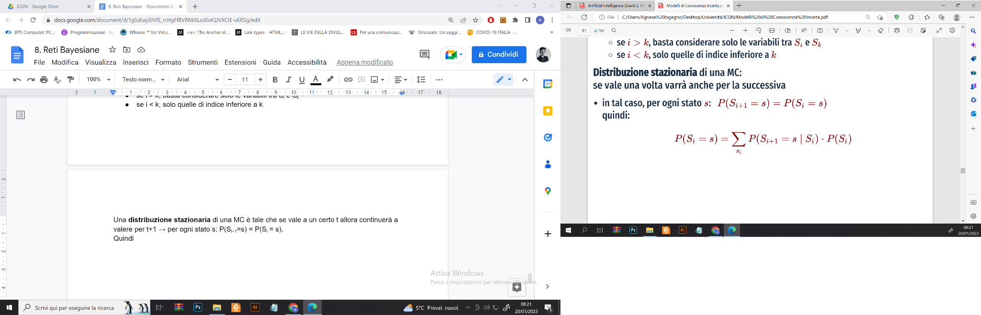

Ogni catena di Markov che sia finita nel numero di stati ha almeno una distribuzione stazionaria.

**Proprietà**

* MC **ergodica**: per ogni coppia di stati s1 e s2 nel dominio di Si, si ha una probabilità non nulla di raggiungere s2 da s1
* MC **periodica**: *periodo p* la differenza tra i tempi delle visite di uno stesso stato è sempre divisibile per p (altrimenti *aperiodica*, p=1)

Una MC ergodica e aperiodica ha una sola distribuzione stazionaria, detta **di equilibrio**, raggiungibile a partire da qualunque stato: per ogni S0, Si si avvicinerà sempre di più a quella di equilibrio al crescere di *i*.

**If** MC ergodica **and** MC aperiodica **then** MC ha un'unica distribuzione di equilibrio

### **Modelli di Markov nascosti HMM**

Un **Modello di Markov Nascosto** (o *Hidden Markov Model*) è una catena di Markov aumentata con l’aggiunta di nodi per le osservazioni condizionate nel tempo. Ogni osservazione dipende sia dallo stato che dallo specifico tempo.

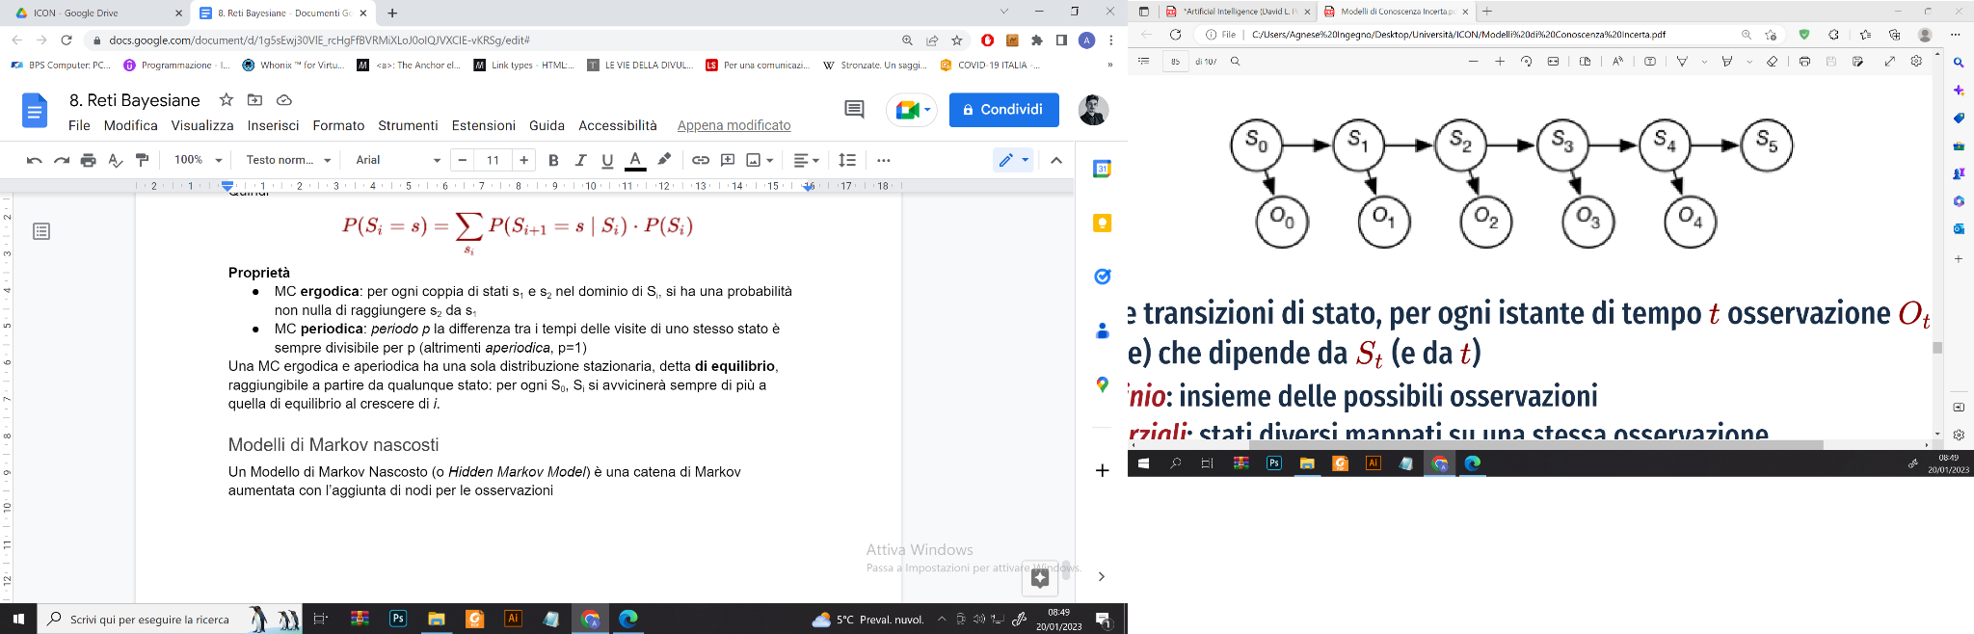

Oltre alle transizioni di stato, per ogni istante di tempo t include un'osservazione Ot (variabile) che dipende da St (e da t)

* *dominio* → insieme delle possibili osservazioni
* *o. parziali* → stati diversi mappati su una stessa osservazione
* *o. rumorose* → uno stesso stato viene mappato casualmente in diverse osservazioni (in momenti diversi).

**Assunzioni di base:**

* lo stato al tempo t+1 dipende direttamente solo dallo stato al tempo t per t >= 0, come nelle catene di Markov.
* l’osservazione a tempo t dipende direttamente solo dallo stato al tempo t

Un HMM stazionario comprende le seguenti distribuzioni:

1. P(S0) → specifica le condizioni iniziali
2. P(St+1 | St) → specifica la dinamica or  **belief state transition function**
3. P(Ot | St) → specifica il modello del sensore

**I modelli nascosti di markov sono usati con importanza nella generazione e riconoscimento vocale e quindi quando si sviluppano assistenti vocali e anche nel uso del NLP per la sintesi ed elaborazione del testo scritto.**

### **Belief Network Dinamica**

Una **belief network dinamica** è una rete bayesiana con una struttura regolare ripetuta nel tempo (discreto): come HMM, ma in cui gli stati e le osservazioni sono rappresentati attraverso *feature* (anziché da una sola variabile).

Per ogni feature F, Ft è la variabile aleatoria per il valore di F al tempo t.

**Assunzioni per le DBN**:

* l’insieme di feature è fissato nel tempo
* per ogni t > 0, i genitori di Ft sono variabili relative a t o t-1 → la struttura non dipende dal valore di t (tranne per il caso speciale in cui t=0)
* per ogni t > 0 la distribuzione condizionata di probabilità è la stessa (**modello stazionario**).

DBN è rappresentabile con una **BN a due passi** con le variabili dei primi due istanti (0 e 1):

* per ogni F ci sono due variabili F0 e F1
* parents(F0) può includere solo variabili per l’istante 0 → **il grafo risultante è aciclico**
* le probabilità associate alla rete sono P(F0 | parents(F0)) e P(F1 | parents(F1))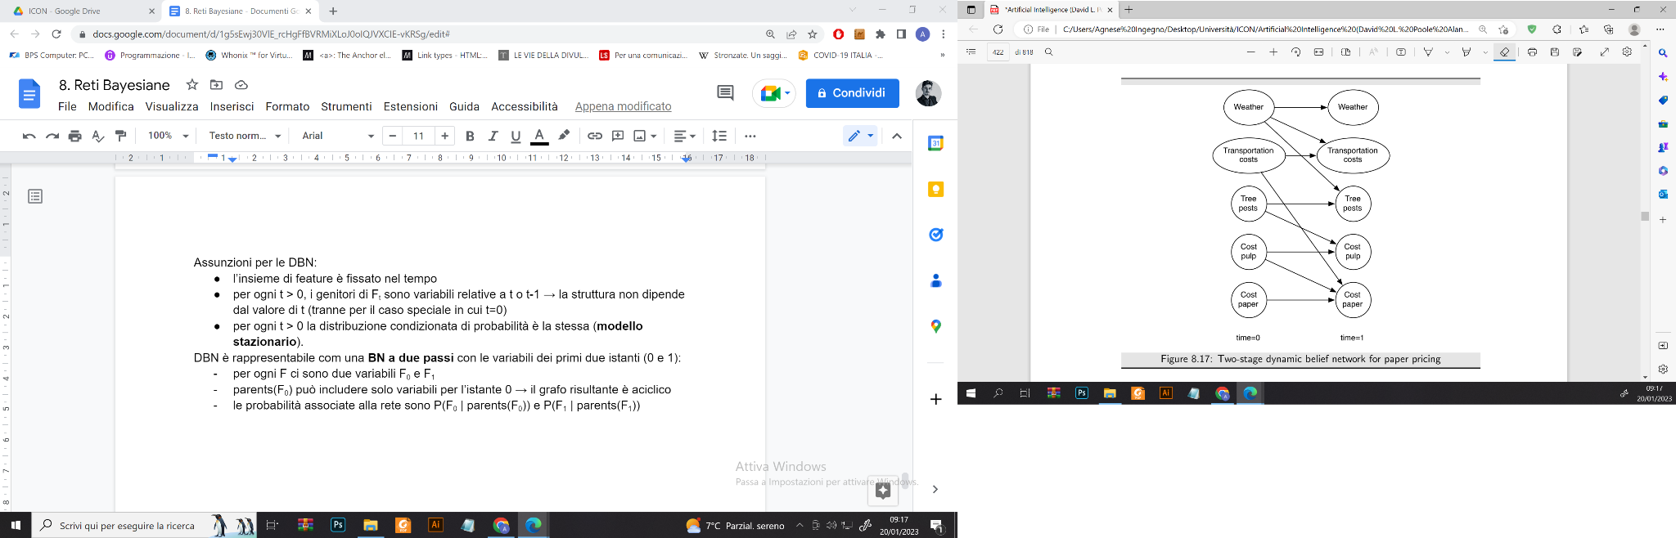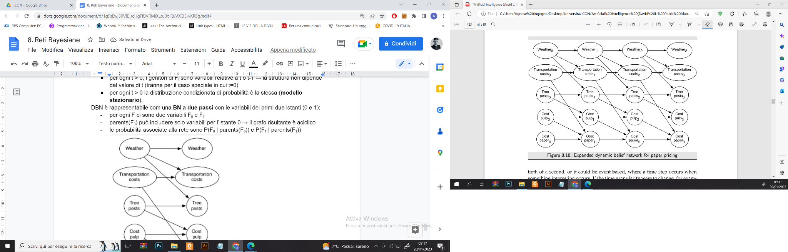

La BN a due passi può essere **dispiegata (*unfolded*)** in una BN replicando la struttura nei momenti successivi: P(Fi | parents(Fi)), per i > 1, avrà la stessa struttura e le stesse probabilità condizionate di P(F1 | parents(F1)).

Un aspetto saliente dei modelli come il HMM e la dynamicBN è la **granularità del tempo** essa specifica ogni quanto e con quale cadenza avvengono le transizioni da uno stato ad un altro, in particolare la granularità può essere basata su un tempo fissato oppure può essere event driven ovvero la transizione avviene se si verificano determinate condizioni che scatenano la transizione.

# **Simulazione stocastica**

L’idea è quella di campionare dei dati con il fine ultimo di ricavare da questi dati campionati le probabilità facendo inferenza sulle distribuzioni che li hanno generati.

Alcuni problemi sono troppo complessi per effettuare un’efficiente inferenza esatta, per cui si ricorre a metodi di **inferenza approssimata**: si basano sulla generazione di campioni casuali da una distribuzione (a posteriori) specificata dalla rete.

La **simulazione stocastica** è basata sull’idea che un insieme di campioni può essere mappato su e da probabilità, per cui si può effettuare inferenza passando da probabilità a campioni e viceversa, di fatto se prendiamo P(a) = 0.14 questo significa e può essere visto su un campione totale di 1000 esempi come 140 come veri e i restanti falsi per a, questo significa che dalla probabilità si può passare a dei campioni di esempio e viceversa. Problemi tipici:

1. generare campioni
2. inferire probabilità da campioni
3. incorporare le osservazioni.

Queste costituiscono le basi per i metodi che utilizzano i campioni per calcolare la distribuzione a posteriori di una variabile in una BN

* forward sampling → rejection sampling, importance sampling, particle filtering
* **Markov Chain Monte Carlo** (**MCMC**) → Gibbs sampling.

## **Campionare una variabile**

Innanzitutto, ordinare i valori del dominio della variabile, in seguito definire la **distribuzione cumulativa** in funzione di x

f(x) = P(X ≤ x)

per generare un campione casuale v per X

1. Generare y da una distribuzione uniforme su [0, 1]
2. ricavare v in dom(X) che abbia y come immagine in f (f(v) = y, ossia v = f-1(y))

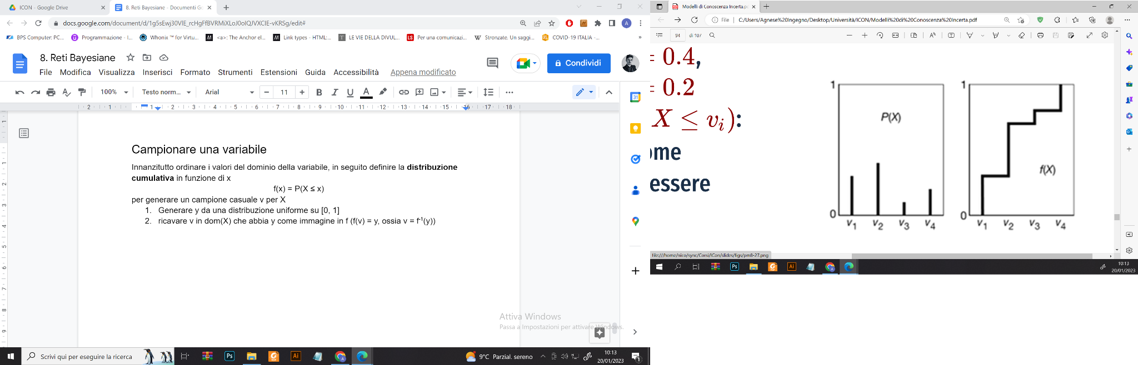

**Dal Campione alle Probabilità:**

Per stimare una probabilità da un insieme di campioni si usa la media campionaria

* data una proposizione α, la sua media campionaria è il numero di campioni in cui α è vera diviso il numero di campioni
* per la legge dei grandi numeri, la media campionaria si avvicina asintoticamente alla probabilità esatta p al crescere del numero di campioni.

La **disuguaglianza di Hoeffding** permette di stimare l’errore che si commette nel derivare la probabilità dal campione utilizzando la media campionaria.

La stima dell’errore ϵ sfrutta la **disuguaglianza di Hoeffding** (s media campionaria data da n campioni indipendenti), p è la probabilità esatta s la media campionaria n il numero di campioni generato con il campionamento

$$P(|p-s|>ϵ) ≤ 2e^{-2nϵ^{2}}$$

In questo modo si può determinare quanti campioni servono per garantire una stima *probabilmente approssimativamente corretta* della probabilità

1. Voglio che tale probabilità sia minore di δ, per cui impongo la quantità sulla destra come minore di δ
$$2e^{-2nϵ^{2}}<δ$$

2. Risolvo per n

$$n>\frac{-ln(\frac{δ}{2})}{2ϵ^{2}}$$

## **Forward sampling**

Usare una distribuzione cumulativa per generare esempi funziona solo per singole dimensioni, mentre campionare da una distribuzione multivariata è solitamente arduo tuttavia tale processo si può semplificare notevolmente quando la distribuzione è definita usando una BN.

Il **forward sampling**  è un modo per generare un campione di ogni variabile presente nella BN di modo tale che ogni campione sia generato in modo proporzionale alla sua probabilità e questo permette di stimare le probabilità a priori di ogni variabile.

Tecnica per campionare le variabili di una BN per stimare le probabilità a priori di qualsiasi variabile: dato un ordinamento X1, …, Xn tale che ogni variabile è preceduta dai genitori, per estrarre un campione (tupla della distribuzione congiunta)

1. X1 si campiona usando la cumulativa
2. per i da 2 a n:

* data Xi, i valori della n-pla per i genitori sono già disponibili
* si campiona un valore per Xi dalla distribuzione di Xi, dati i valori già assegnati ai suoi genitori

1. La probabilità a priori di una query variable viene stimata tramite la *proporzione dei campioni assegnati a ogni valore della variabile*.

**Il forward sampling è usato nei LLM large language model per generare testi.**

## **Rejection sampling**

Data l’evidenza il rejection sampling stima la probabilità a posteriori con la seguente formula:

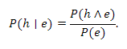

L’idea dietro questa tecnica è simile alla precedente infatti per la generazione dei campioni si procede in modo del tutto equale, ma per i campioni generati ove l’evidenza e utilizzata dalla formula risulta falsa viene ad essere rigettato come campione. Per cui la proporzione dei campioni rimanenti ovvero quelli non rigettati offre una stima di P(h | e).

## **Importance sampling**

In questa tecnica i campioni generati sono associati ad un grado di importanza e quindi sono campioni pesati tramite una funzioni di importanza chiamata  **Likelihood weighting.**  Con questa tecnica non si impone il campionamento dalla attuale distribuzione bensì è possibile campionare da qualsiasi distribuzioni che permetta di migliorare la stima della probabilità.

## **Markov Chain Monte Carlo**

Questo metodo è capace di campionare le variabili indipendentemente dal loro ordinamento.

Metodo che prescinde dall’ordine di campionamento, sfrutta la distribuzione stazionaria di una catena di Markov (distribuzione non modificata dalla funzione di transizione della catena).

* Se alcune condizioni sono soddisfatte, la distribuzione stazionaria di una MC è unica ed è approssimabile facendo “girare” il modello sufficientemente a lungo
* **MCMC** per generare campioni da una distribuzione costruisce una MC che abbia la distribuzione desiderata come (unica) distribuzione stazionaria. In seguito, si effettua il campionamento dalla MC costruita.

I campioni generati saranno distribuiti secondo la distribuzione desiderata. In genere si scartano i primi campioni, in quanto potrebbero essere distanti dalla distribuzione stazionaria (fase di **riscaldamento**/**burn-in**).

Un modo per creare una catena di Markov da una BN con variabili osservabili consiste nell’usare il **Gibbs sampling**: fissa le variabili osservate ai valori osservati e campiona le altre.



* Ogni variabile è campionata dalla distribuzione della variabile dati i valori correnti alle altre variabili.
* Ogni variabile dipende solamente dai valori delle variabili nel suo **markov blanket** → mb(X) è composto dai genitori, i figli e gli altri genitori dei figli di X. Queste sono *tutte le variabili che compaiono in fattori con X*

**Osservazioni**

* Si avvicina alla distribuzione reale se NON ci sono probabilità nulle
* La velocità dipende da quella del “rimescolamento” delle probabilità (da quanto spazio delle probabilità viene esplorato), che a sua volta dipende da quanto esse siano estreme
* conseguentemente, funziona bene per probabilità non estreme



Ogni campione che si viene a creare dipende solo dal campione precedente, ma ciò avviene solo dopo che il sistema ha generato un numero soglia di campioni iniziali. L’idea dietro questo tipo di campionamento è che si possono creare nuove assegnazioni tenendo ferme tutte le variabili e facendone variare solo una.